Le site Funigo

Table des matières
1 Configuration de git 3
1.1 Directory de .git 3
1.2 Init du projet git 4
1.3 Configuration du fichier .git/config 4
1.4 Vérification du remote 4
1.5 Ajout d’un repository 4
1.6 Faire un commit 4
1.7 Faire un push 5
1.8 Faire un pull 5
1.9 Vérification sur github 6
1.10 Exemple de repository 7
2 Sur la freebox : 8
2.1 Se connecter à l’interface admin : 8
2.2 Puis cliquer sur Paramètre de la Freebox : 8
2.3 Création du nom de domaine : 8
3 Sur hostinger : 13
3.1 Sous-domaine www 14
3.2 Redirection 15
3.3 SEO et Consistance 15
3.4 Création d’un email pour SEO 15
4 Configuration sur la FREEBOX 16
4.1 Trouver @IP : 16
4.2 Ouvrir les ports : 17
5 Test le nom de domaine : 19
5.1 Démarrer le service apache 19
6 Génération de certificat : 20
6.1 Génèration certificat 20
6.2 Vérification du DNS 20
6.3 Vérification date de validité 21
6.4 Renouveler le certificat let’s encryt : 21
6.5 Contenu du fichier certbot_renew.bat 22
6.6 Renouvellement manuel 24
6.6.1 On efface les fichiers car ce ne sont pas des links 24
6.6.2 On crée des liens dans live qui pointe vers la dernière version 24
6.7 Planification du script certbot_renew.bat dans le Planificateur 25
7 Apache Modification du fichier de configuration : 26
7.1 Modification du fichier http.conf 26
7.2 On teste http://funigo.fr 26
8 Activer le ssl pour https : 26
8.1 Fichier httpd.conf: 26
8.2 Fichier httpd-ssl.conf: 26
8.3 Fichier httpd-vhosts.conf : 27
8.4 Explication : 28
8.5 Explication détaillée 28
1. ProxyPass /.well-known ! 30
2. ProxyPreserveHost On 31
3. ProxyRequests Off 31
4. ProxyPass / http://localhost:5000/ 31
5. ProxyPassReverse / http://localhost:5000/ 31
9 Création d’un email pour SEO 31
9.1 Vérification par le site https://securityheaders.com 32
9.2 Google Search modification du DNS 33
9.3 Fichier robots.txt 34
9.4 Créer un fichier sitemap.xml 34
9.5 Le fichier sitemap.xml 36
9.6 Google Search Ajouter le fichier dans google search 36
9.7 SEO Site pour vérifier 38
10 Connexion à la base 39
10.1 Les paramètres de connexion. 39
10.2 Connexion à la base par powershell 40
10.3 Les commandes SQL 40
10.3.1 Voir les tables de la base 40
10.3.2 Creation de la table exemple gram_char 40
10.3.3 Modifier les caractéristique d’une table 41
10.3.4 Description d’une table 41
10.3.5 Supprimer une table 41
10.3.6 Effacer les données d'une table 41
10.3.7 Compter les lignes d'une table 41
10.3.8 Charger des données dans une table 41
10.3.9 Rénuméroter la colonne index 42
10.3.10 Sauvegarder la table dans un fichier 42
10.3.11 Export de la structure de la base 42

Initialisation du projet

Configuration de git

Directory de .git
PS C:\Fichiers_Users\funigo> ls

Répertoire : C:\Fichiers_Users\funigo

Mode LastWriteTime Length Name
---- ------------- ------ ----
d----- 16/08/2025 22:43 doc
d----- 13/07/2025 15:23 node_modules
d----- 14/08/2025 19:44 public
d----- 24/06/2025 15:10 views
-a---- 23/06/2025 23:04 81 .env
-a---- 25/06/2025 09:34 14 .gitignore
-a---- 13/08/2025 11:43 56413 package-lock.json
-a---- 17/07/2025 21:36 230 package.json
-a---- 02/07/2025 23:54 154 README.md
-a---- 16/08/2025 19:46 26860 server.js

PS C:\Fichiers_Users\funigo> ls .git

Répertoire : C:\Fichiers_Users\funigo\.git

Mode LastWriteTime Length Name
---- ------------- ------ ----
d----- 25/06/2025 09:15 hooks
d----- 25/06/2025 09:15 info
d----- 25/06/2025 09:15 logs
d----- 14/08/2025 22:53 objects
d----- 25/06/2025 09:15 refs
-a---- 14/08/2025 22:59 34 COMMIT_EDITMSG
-a---- 14/08/2025 23:00 309 config
-a---- 25/06/2025 09:15 73 description
-a---- 14/08/2025 23:00 21 HEAD
-a---- 14/08/2025 22:53 67173 index

PS D:\funigo> ls .git/config
Répertoire : D:\funigo\.git
Mode LastWriteTime Length Name
---- ------------- ------ ----
-a---- 07/01/2025 23:40 427 config

Init du projet git
$ git init

Initialized empty Git repository in C:\Fichiers_Users\funigo/.git/
Création du répertoire .git
fred@hermes MINGW64 /d/funigo_res (master)

Configuration du fichier .git/config

$ cat .git/config

[core]
repositoryformatversion = 0
filemode = false
bare = false
logallrefupdates = true
symlinks = false
ignorecase = true
[remote "origin"]
url = https://github.com/fredrob622/funigo_google_ai.git
fetch = +refs/heads/*:refs/remotes/origin/*
[branch "main"]
remote = origin
merge = refs/heads/main

Vérification du remote

$ git remote -v

origin https://github.com/fredrob622/funigo_google_ai.git (fetch)
origin https://github.com/fredrob622/funigo_google_ai.git (push)

Ajout d’un repository
git remote add origin https://github.com/fredrob622/funigo_ai.git
git branch -M main
git push -u origin main

Faire un commit

$ git add *

warning: in the working copy of 'public/js/main.js', LF will be replaced by CRLF the next time Git touches it
warning: in the working copy of 'server.js', LF will be replaced by CRLF the next time Git touches it
warning: in the working copy of 'views/partials/header.ejs', LF will be replaced by CRLF the next time Git touches it
The following paths are ignored by one of your .gitignore files:
node_modules
hint: Use -f if you really want to add them.
hint: Disable this message with "git config set advice.addIgnoredFile false"
warning: in the working copy of 'views/partials/header sauvegarde 1.ejs', LF will be replaced by CRLF the next time Git touches it
warning: in the working copy of 'views/partials/header_kyushu.ejs', LF will be replaced by CRLF the next time Git touches it

$ git commit -m "20250816 avec gram_jap-regle"

[main 634d2ca] 20250816 avec gram_jap-regle
10 files changed, 228 insertions(+), 22 deletions(-)
create mode 100644 doc/.~lock.Fungo.odt#
create mode 100644 doc/.~lock.Fungo2.odt#
rename doc/{Fungo..odt => Fungo.odt} (100%)
create mode 100644 doc/Fungo2.odt
create mode 100644 views/pages/japon_kyushu_form.ejs
create mode 100644 views/partials/header sauvegarde 1.ejs
create mode 100644 views/partials/header_kyushu.ejs

Faire un push
$ git push -u origin main

Enumerating objects: 26, done.
Counting objects: 100% (26/26), done.
Delta compression using up to 22 threads
Compressing objects: 100% (16/16), done.
Writing objects: 100% (16/16), 9.58 KiB | 4.79 MiB/s, done.
Total 16 (delta 8), reused 0 (delta 0), pack-reused 0 (from 0)
remote: Resolving deltas: 100% (8/8), completed with 8 local objects.
To https://github.com/fredrob622/funigo_google_ai.git
bb31a17..634d2ca main -> main
branch 'main' set up to track 'origin/main'.

Faire un pull
git clone https://github.com/fredrob622/funigo_google_ai.git funigo

Vérification sur github
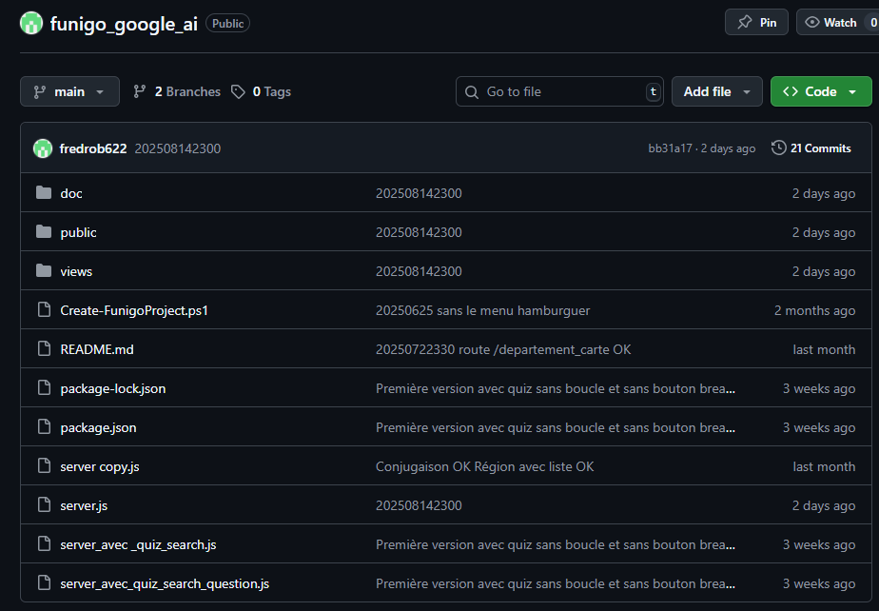

Exemple de repository

$ git init
Reinitialized existing Git repository in C:/Fichiers_Users/funigo/.git/
fredr@Ulysse MINGW64 /c/Fichiers_Users/funigo (main)

$ git commit -m 'route kanji et vocab'
On branch main
Your branch is ahead of 'origin/main' by 1 commit.
(use "git push" to publish your local commits)
nothing to commit, working tree clean
fredr@Ulysse MINGW64 /c/Fichiers_Users/funigo (main)

$ git branch -M main
fredr@Ulysse MINGW64 /c/Fichiers_Users/funigo (main)

$ git remote add origin https://github.com/fredrob622/funigo_ai.git
error: remote origin already exists.
fredr@Ulysse MINGW64 /c/Fichiers_Users/funigo (main)

$ git push -u origin main
Enumerating objects: 1394, done.
Counting objects: 100% (1394/1394), done.
Delta compression using up to 22 threads
Compressing objects: 100% (1365/1365), done.
Writing objects: 100% (1394/1394), 179.41 MiB | 18.07 MiB/s, done.
Total 1394 (delta 301), reused 0 (delta 0), pack-reused 0 (from 0)
remote: Resolving deltas: 100% (301/301), done.
To https://github.com/fredrob622/funigo_ai.git
* [new branch] main -> main
branch 'main' set up to track 'origin/main'.

Sur la freebox :

Se connecter à l’interface admin :

https://funigo.freeboxos.fr:22573/ pour se connecter à l’interface admin

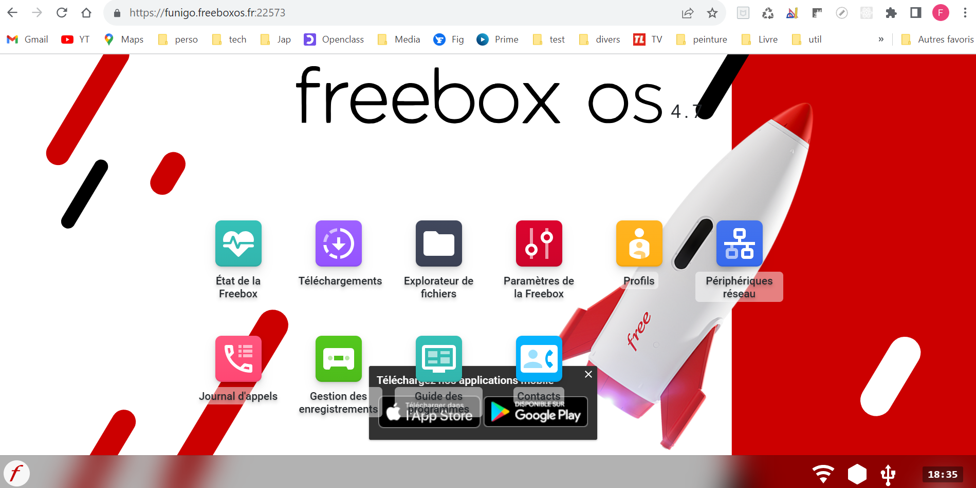

Puis cliquer sur Paramètre de la Freebox :
Onglet paramètre avancé

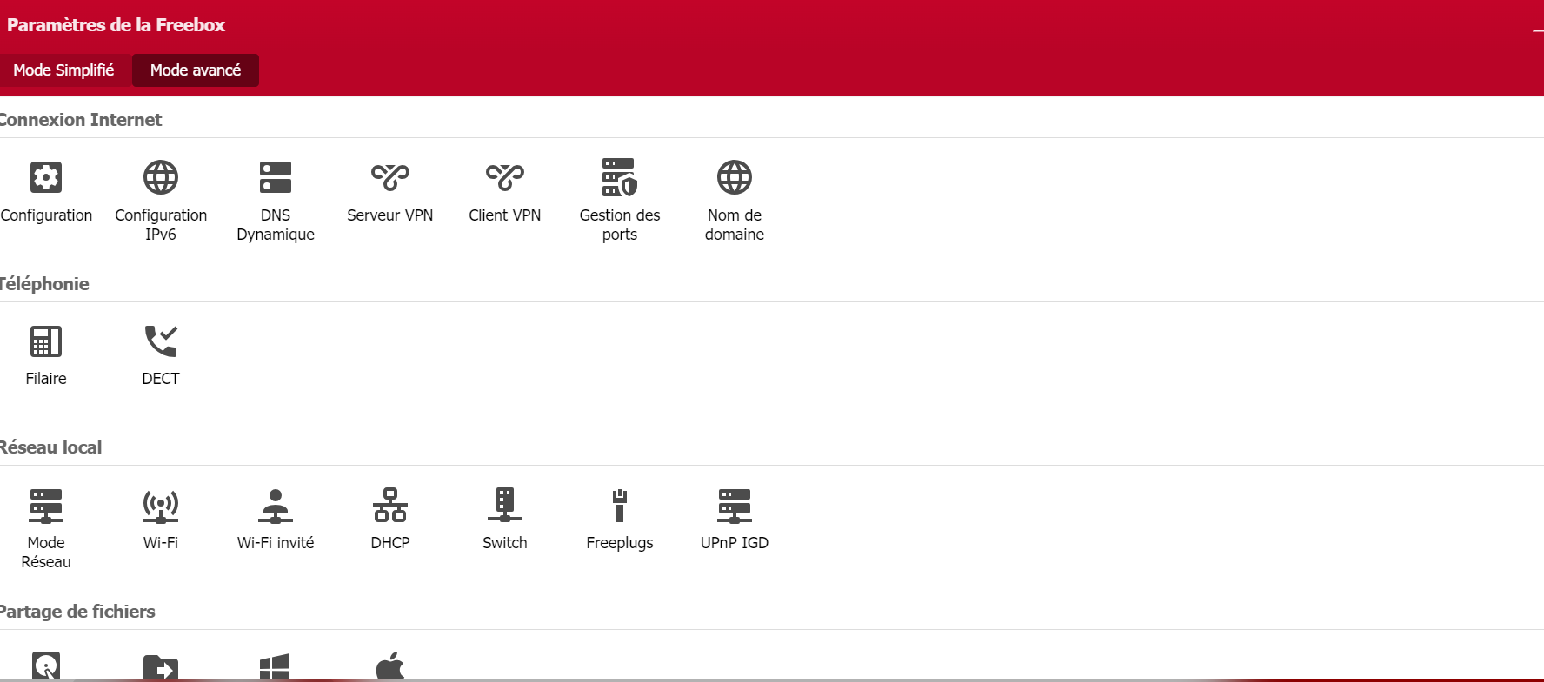

Création du nom de domaine :
Cliquer sur Nom de domaine

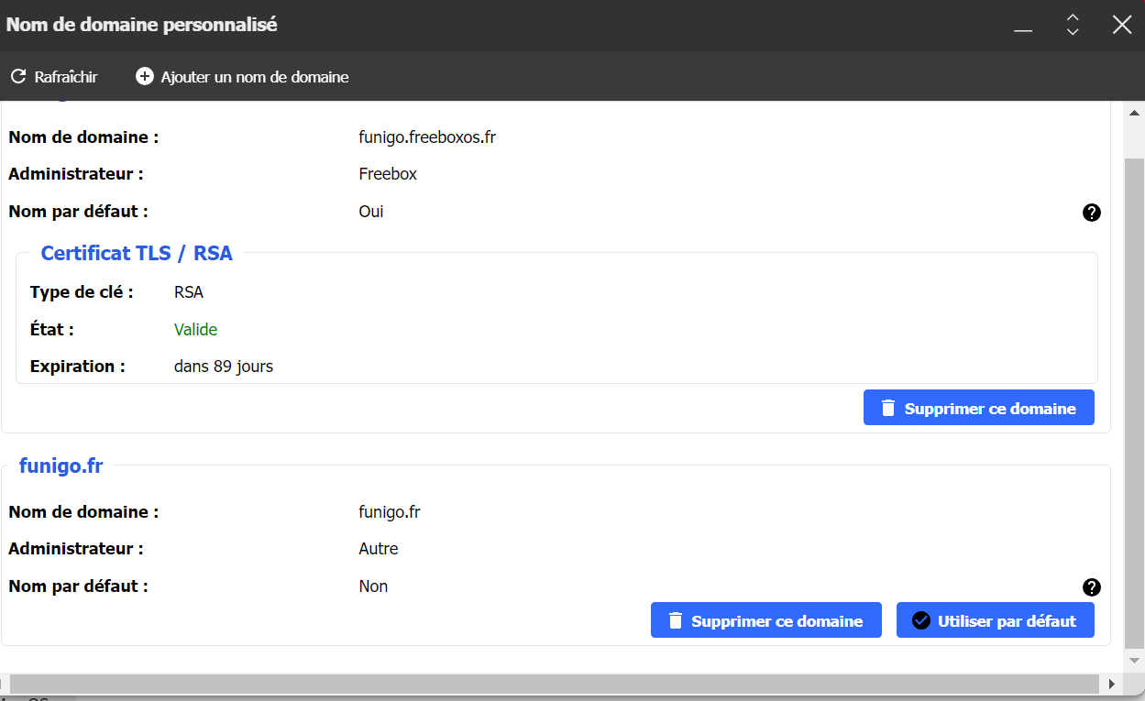

Cliquer sur Ajouter un nom de domaine

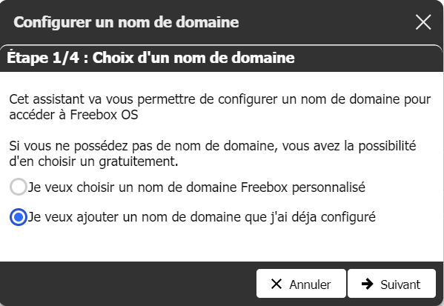

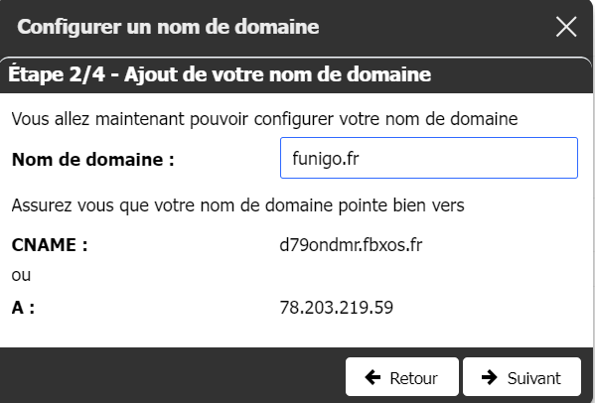

Puis suivant et terminer

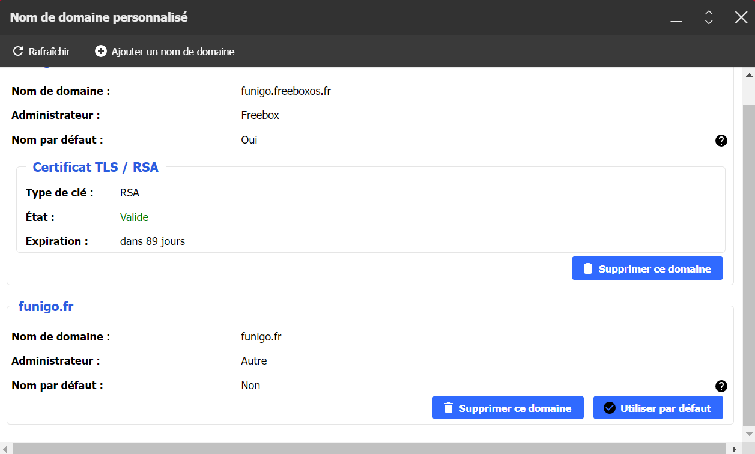

Puis suivant et terminer

Sur hostinger :

Connection au site hostinger https://www.hostinger.fr/
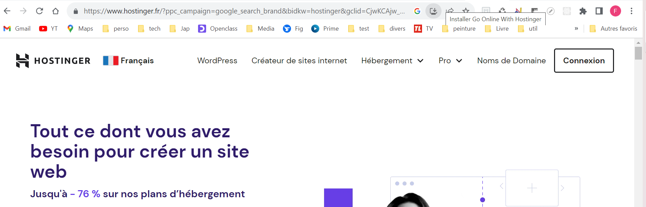

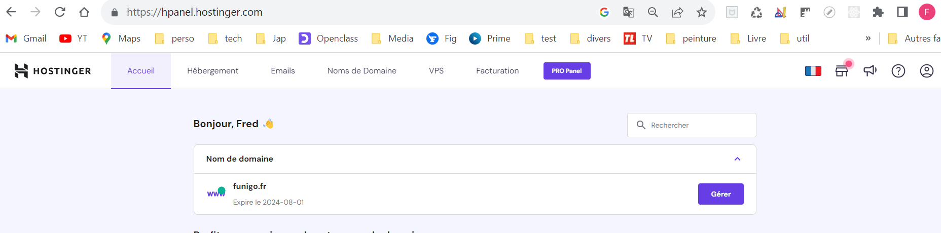

Cliquer sur gérer

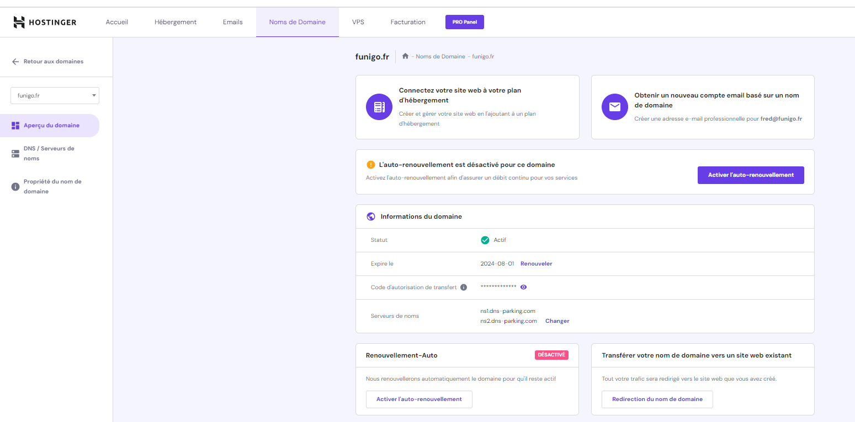

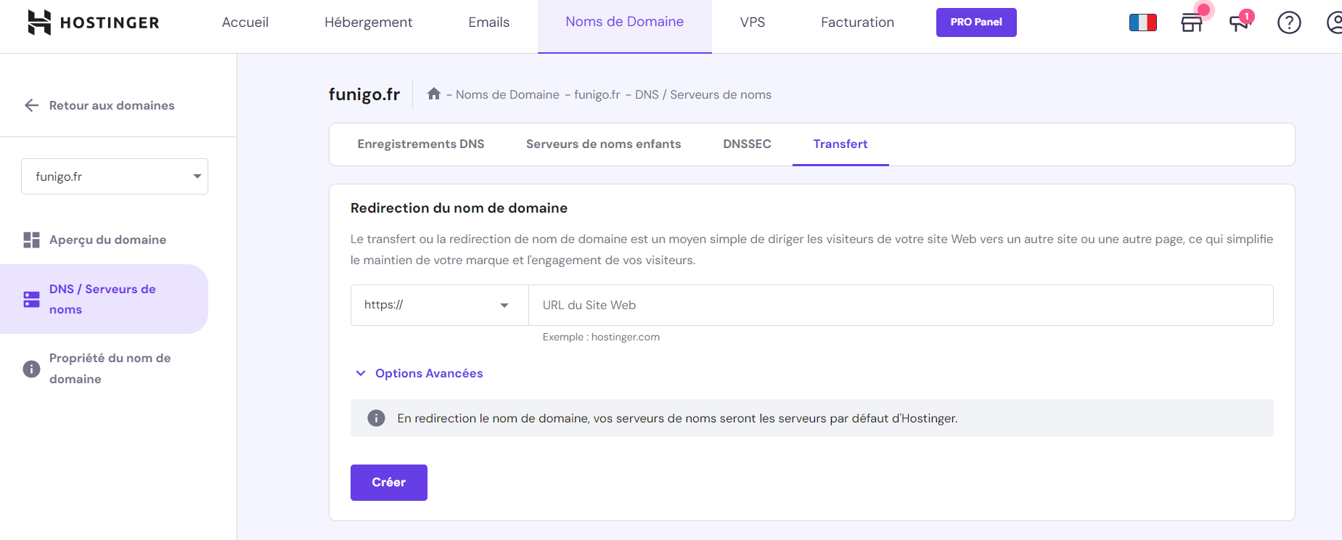

Cliquer sur l’onglet Enregistrement DNS

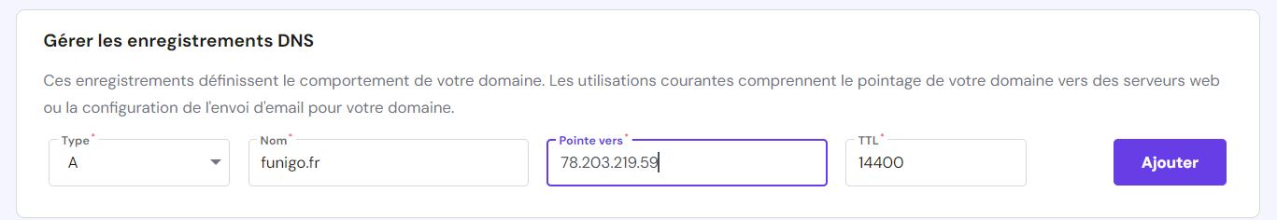

Cliquer ajouter le site apparaît

On crée les enregistrement pour et funigo.fr

La différence principale entre les deux URLs https://www.funigo.fr et https://funigo.fr réside dans la présence de www au début de l'URL. Voici quelques points clés pour comprendre cette différence :

Sous-domaine www
- https://www.funigo.fr utilise le sous-domaine www.
- https://funigo.fr n’utilise pas de sous-domaine.
Configuration DNS
Les deux URLs peuvent être configurées pour pointer vers la même adresse IP, mais cela doit être explicitement configuré dans le DNS de votre domaine. Vous pouvez configurer des enregistrements de type A (ou CNAME) pour les deux.

Redirection
Souvent, les administrateurs de sites web choisissent de rediriger l'un vers l'autre pour éviter la duplication de contenu et améliorer le SEO. Par exemple :
- Redirection de www vers non-www : Les requêtes vers https://www.funigo.fr redirigent vers https://funigo.fr.
- Redirection de non-www vers www : Les requêtes vers https://funigo.fr redirigent vers https://www.funigo.fr.

SEO et Consistance
- Consistance URL : Choisir l'une des versions comme version canonique pour éviter la duplication de contenu.
- SEO : Les moteurs de recherche considèrent www.example.com et example.com comme des sites distincts si aucune redirection ou balise canonique n’est utilisée.

Création d’un email pour SEO

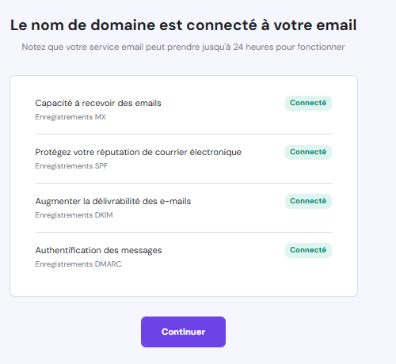
Compte AdminFunigo@funigo.fr

Configuration sur la FREEBOX

Trouver @IP :

Après avoir cliqué sur Périphérique Réseau
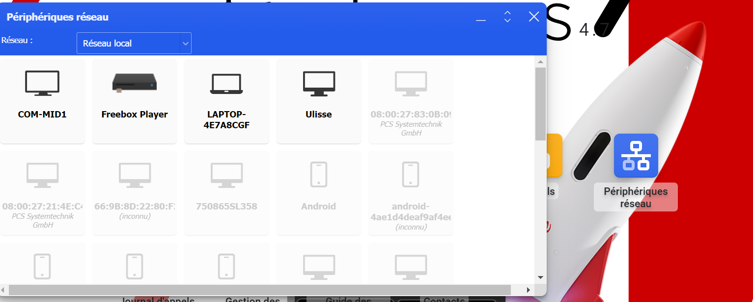

On sélectionne le host laptop

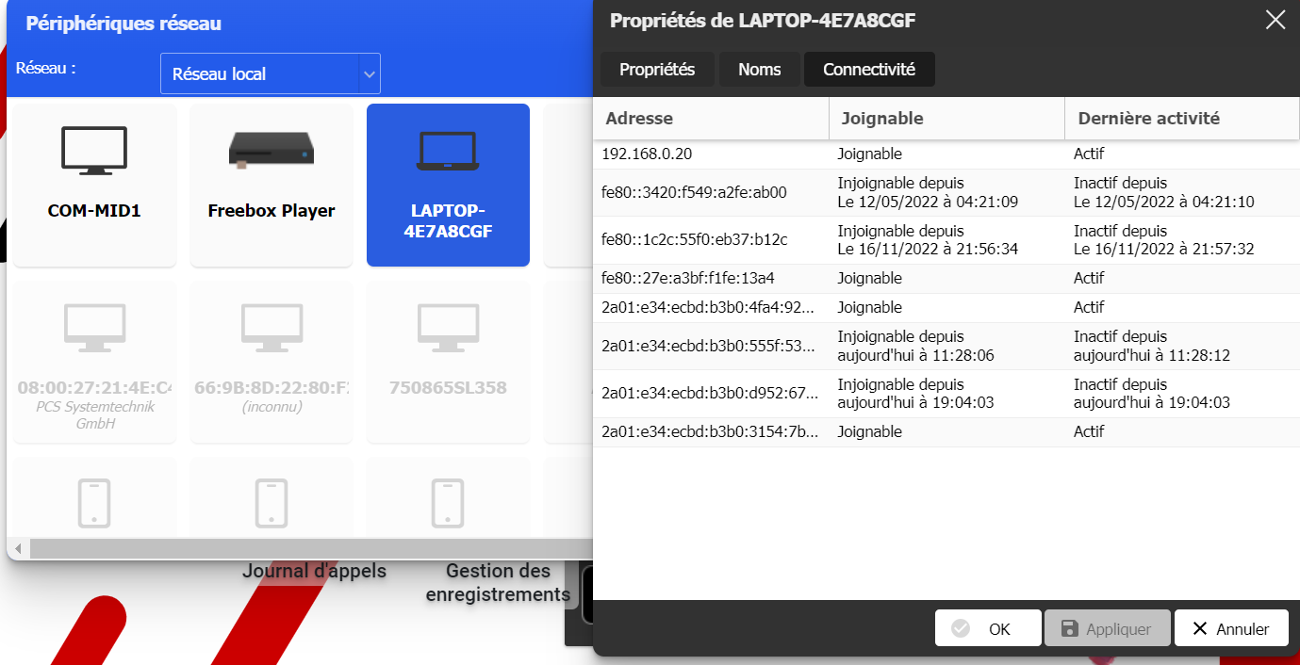

Et dans l’onglet connectivité on trouve l’@IP ici 192.168.0.20

Ouvrir les ports :

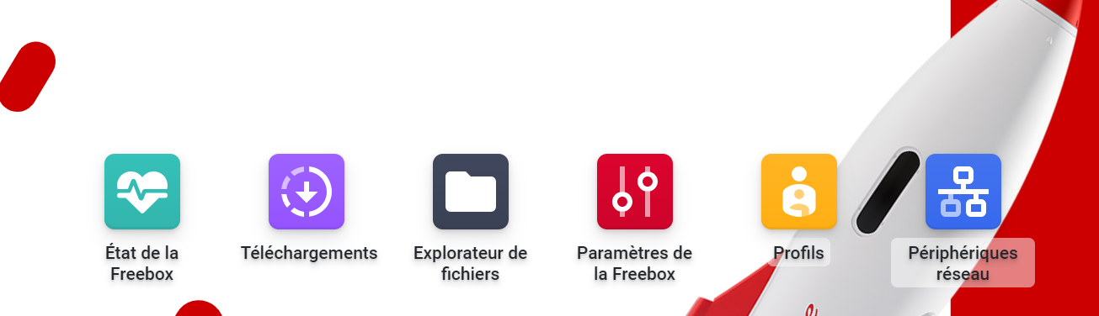
Sélectionner Paramètres de la Freebox

Mode avancé cliquer sur Gestion des ports
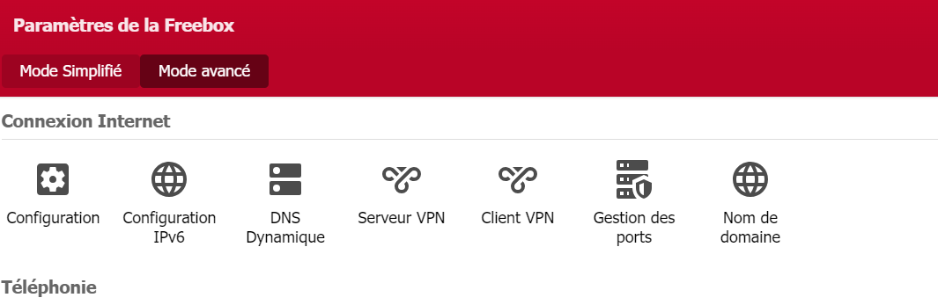

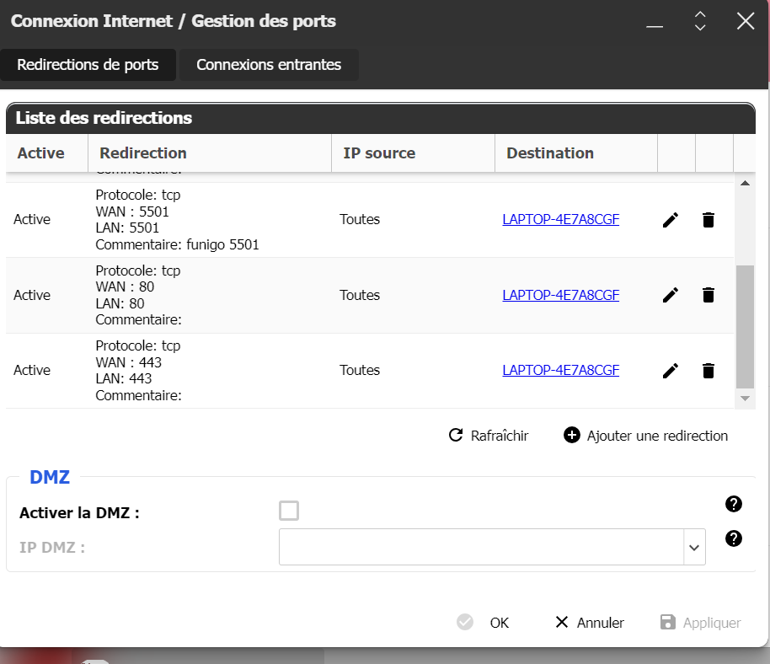

Cliquer sur Ajouter une redirection

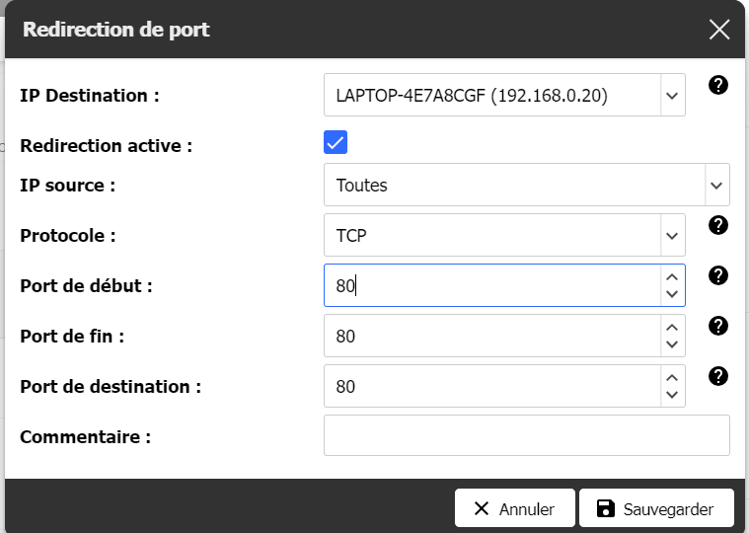

Les ports ont été activés
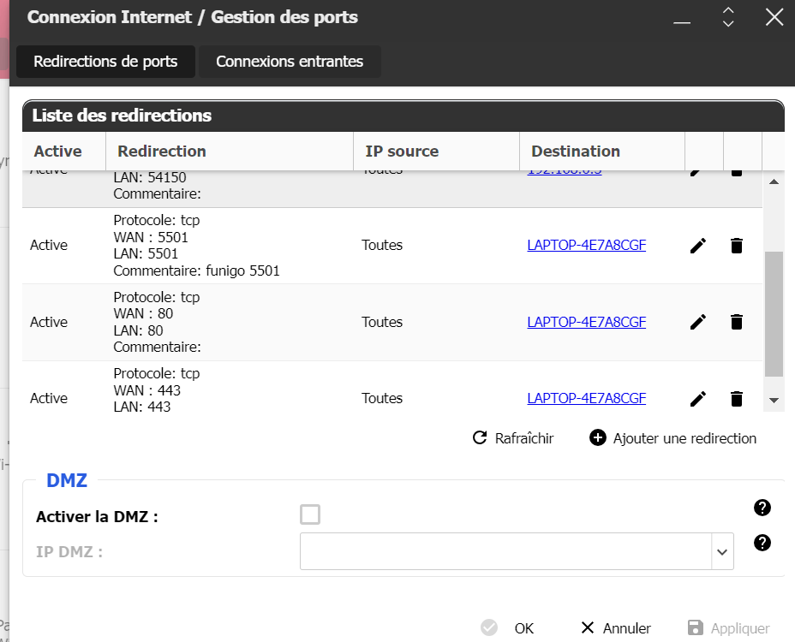

Test le nom de domaine :

Démarrer le service apache

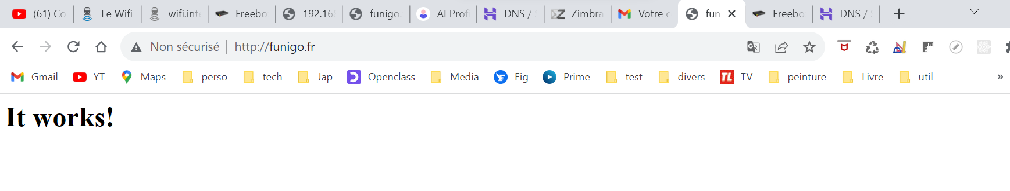

Génération de certificat :

Génèration certificat

C:\Certbot>certbot certonly --standalone -d funigo.fr -d www.funigo.fr

Saving debug log to C:\Certbot\log\letsencrypt.log

- - - - - - - - - - - - - - - - - - - - - - - - - - - - - - - - - - - - - - - -
You have an existing certificate that contains a portion of the domains you
requested (ref: C:\Certbot\renewal\funigo.fr.conf)

It contains these names: funigo.fr

You requested these names for the new certificate: funigo.fr, www.funigo.fr.

Do you want to expand and replace this existing certificate with the new
certificate?
- - - - - - - - - - - - - - - - - - - - - - - - - - - - - - - - - - - - - - - -
(E)xpand/(C)ancel: E
Renewing an existing certificate for funigo.fr and www.funigo.fr

Successfully received certificate.
Certificate is saved at: C:\Certbot\live\funigo.fr\fullchain.pem
Key is saved at: C:\Certbot\live\funigo.fr\privkey.pem
This certificate expires on 2025-05-26.
These files will be updated when the certificate renews.
Certbot has set up a scheduled task to automatically renew this certificate in the background.

- - - - - - - - - - - - - - - - - - - - - - - - - - - - - - - - - - - - - - - -
If you like Certbot, please consider supporting our work by:
* Donating to ISRG / Let's Encrypt: https://letsencrypt.org/donate
* Donating to EFF: https://eff.org/donate-le
- - - - - - - - - - - - - - - - - - - - - - - - - - - - - - - - - - - - - - - -

La procédure crée des liens symboliques dans c:\Certbot\live\funigo.fr qui pointent vers la dernière version des fichiers

Répertoire de c:\Certbot\live\funigo.fr

26/05/2025 19:11 <SYMLINK> cert.pem [..\..\archive\funigo.fr\cert5.pem]
26/05/2025 19:11 <SYMLINK> chain.pem [..\..\archive\funigo.fr\chain5.pem]
26/05/2025 19:11 <SYMLINK> fullchain.pem [..\..\archive\funigo.fr\fullchain5.pem]
26/05/2025 19:11 <SYMLINK> privkey.pem [..\..\archive\funigo.fr\privkey5.pem]

Vérification du DNS

c:\Certbot\log>openssl x509 -text -in C:\Certbot\live\funigo.fr\cert.pem | grep DNS
DNS:funigo.fr, DNS:www.funigo.fr

Vérification date de validité

c:\Certbot\log>openssl x509 -text -in C:\Certbot\live\funigo.fr\cert.pem | grep Not
Not Before: Feb 25 19:36:53 2025 GMT
Not After : May 26 19:36:52 2025 GMT

Renouveler le certificat let’s encryt :
Renouveler un certificat Let's Encrypt nécessite d'utiliser l'outil de ligne de commande "certbot". Voici comment vous pouvez créer un fichier batch (.bat) pour renouveler le certificat pour le domaine "funigo.fr" en utilisant certbot. Assurez-vous d'avoir certbot installé sur votre système avant d'exécuter ce script.

@echo off
setlocal
:: Arrêt du service Apache24
d:\Apache24\bin\httpd -k stop

:: Chemin vers le binaire de certbot
set CERTBOT_BIN="C:\Program Files\Certbot\bin\certbot.exe"

:: Domaine pour lequel vous souhaitez renouveler le certificat
set DOMAINS=funigo.fr www.funigo.fr

:: Emplacement du répertoire de configuration
set CONFIG_DIR=C:\Certbot

:: Exécution de la commande de renouvellement
%CERTBOT_BIN% renew --config-dir %CONFIG_DIR%

:: Vérification du statut de renouvellement
if %ERRORLEVEL% equ 0 (
echo Certificat renouvelé avec succès pour le domaine %DOMAIN%.
) else (
echo Une erreur s'est produite lors du renouvellement du certificat pour le domaine %DOMAIN%.
)

xcopy C:\Certbot\live\funigo.fr\* D:\Apache24\conf\certificat\funigo.fr\*
:: Démarrage du service Apache24
d:\Apache24\bin\httpd -k start

endlocal

Assurez-vous de personnaliser les variables suivantes dans le script selon vos besoins :
- CERTBOT_BIN: Chemin vers l'exécutable certbot.exe sur votre système.
- DOMAIN: Le domaine pour lequel vous souhaitez renouveler le certificat.
- CONFIG_DIR: Le chemin vers le répertoire de configuration de certbot.
Une fois que vous avez personnalisé les variables, enregistrez le contenu dans un fichier avec une extension .bat (par exemple, renew_cert.bat). Pour exécuter le script, double-cliquez simplement sur le fichier .bat dans l'Explorateur Windows

Fichier .bat dans C:\Certbot
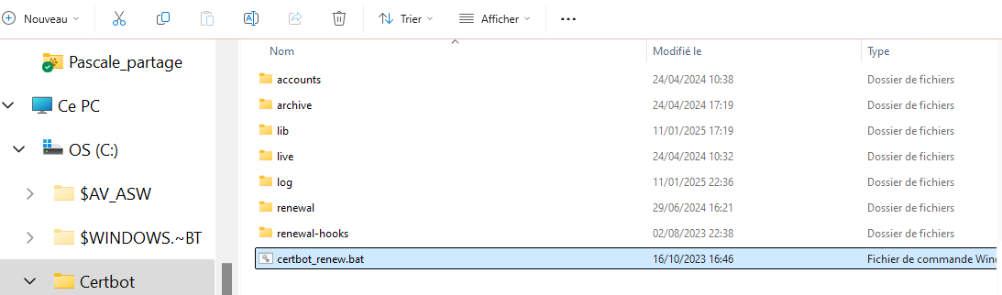

Contenu du fichier certbot_renew.bat

@echo off
setlocal

:: Arrêt du service Apache24
d:\Apache24\bin\httpd -k stop

:: Chemin vers le binaire de certbot
set CERTBOT_BIN="C:\Program Files\Certbot\bin\certbot.exe"

:: Domaine pour lequel vous souhaitez renouveler le certificat
set DOMAIN=funigo.fr

:: Emplacement du répertoire de configuration
set CONFIG_DIR=C:\Certbot

:: Exécution de la commande de renouvellement
%CERTBOT_BIN% renew --config-dir %CONFIG_DIR% --cert-name %DOMAIN%

:: Vérification du statut de renouvellement
if %ERRORLEVEL% equ 0 (
echo Certificat renouvelé avec succès pour le domaine %DOMAIN%.
) else (
echo Une erreur s'est produite lors du renouvellement du certificat pour le domaine %DOMAIN%.
)

:: Copie des certificats renouvelés vers le répertoire de configuration d'Apache
xcopy /Y /S C:\Certbot\live\funigo.fr\* D:\Apache24\conf\certificat\funigo.fr\*

:: Démarrage du service Apache24
d:\Apache24\bin\httpd -k start

endlocal

Renouvellement manuel

C:\Certbot\live\funigo.fr>dir
Le volume dans le lecteur C n’a pas de nom.
Le numéro de série du volume est EED4-E2C8

Répertoire de C:\Certbot\live\funigo.fr

26/04/2025 22:43 <DIR> .
26/04/2025 22:43 <DIR> ..
25/02/2025 22:35 0 cert.pem
25/02/2025 22:35 0 chain.pem
25/02/2025 22:35 0 fullchain.pem
25/02/2025 22:35 0 privkey.pem
24/04/2024 17:19 706 README
5 fichier(s) 706 octets
2 Rép(s) 1 313 888 120 832 octets libres

On efface les fichiers car ce ne sont pas des links

C:\Certbot\live\funigo.fr>del *.pem

On crée des liens dans live qui pointe vers la dernière version

C:\Certbot\live\funigo.fr>mklink cert.pem ..\..\archive\funigo.fr\cert4.pem
Lien symbolique créé pour cert.pem <<===>> ..\..\archive\funigo.fr\cert4.pem

C:\Certbot\live\funigo.fr>mklink chain.pem ..\..\archive\funigo.fr\chain4.pem
Lien symbolique créé pour chain.pem <<===>> ..\..\archive\funigo.fr\chain4.pem

C:\Certbot\live\funigo.fr>mklink fullchain.pem ..\..\archive\funigo.fr\fullchain4.pem
Lien symbolique créé pour fullchain.pem <<===>> ..\..\archive\funigo.fr\fullchain4.pem

C:\Certbot\live\funigo.fr>mklink privkey.pem ..\..\archive\funigo.fr\privkey4.pem
Lien symbolique créé pour privkey.pem <<===>> ..\..\archive\funigo.fr\privkey4.pem

C:\Certbot\live\funigo.fr>dir
Le volume dans le lecteur C n’a pas de nom.
Le numéro de série du volume est EED4-E2C8

Répertoire de C:\Certbot\live\funigo.fr

26/05/2025 19:07 <DIR> .
26/04/2025 22:43 <DIR> ..
26/05/2025 19:07 <SYMLINK> cert.pem [..\..\archive\funigo.fr\cert4.pem]
26/05/2025 19:07 <SYMLINK> chain.pem [..\..\archive\funigo.fr\chain4.pem]
26/05/2025 19:07 <SYMLINK> fullchain.pem [..\..\archive\funigo.fr\fullchain4.pem]
26/05/2025 19:07 <SYMLINK> privkey.pem [..\..\archive\funigo.fr\privkey4.pem]
24/04/2024 17:19 706 README
5 fichier(s) 706 octets

Planification du script certbot_renew.bat dans le Planificateur
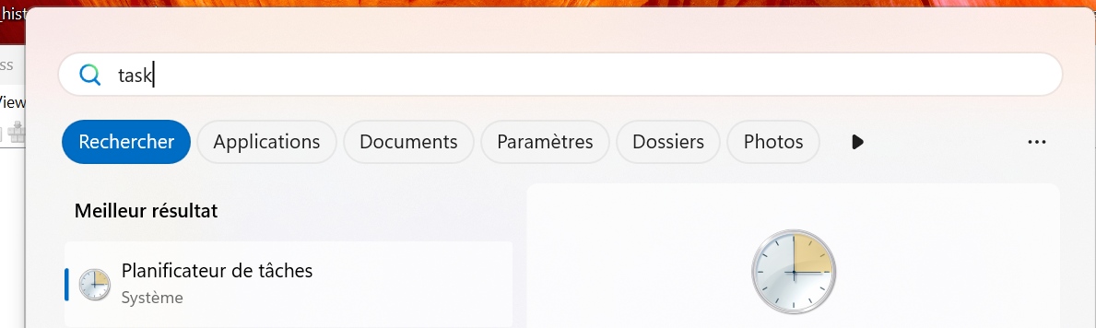
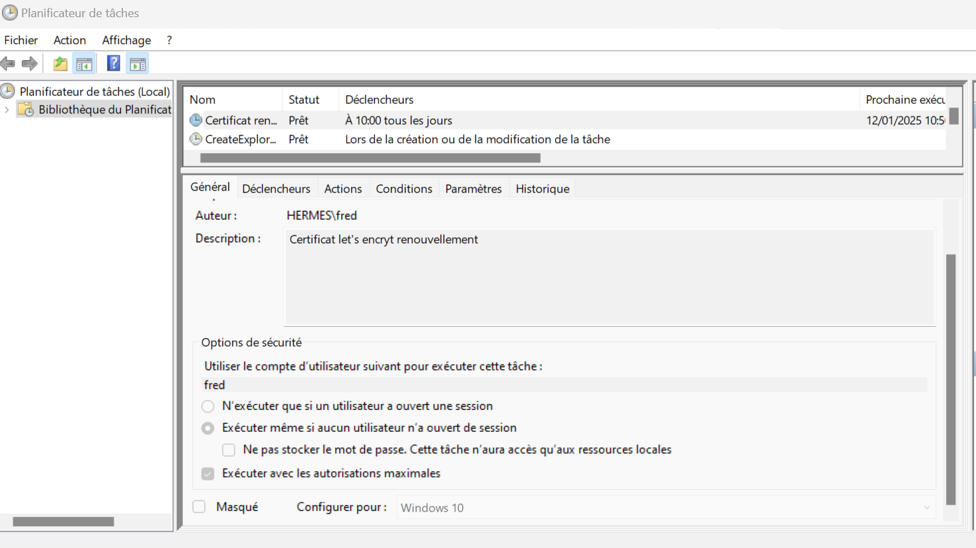
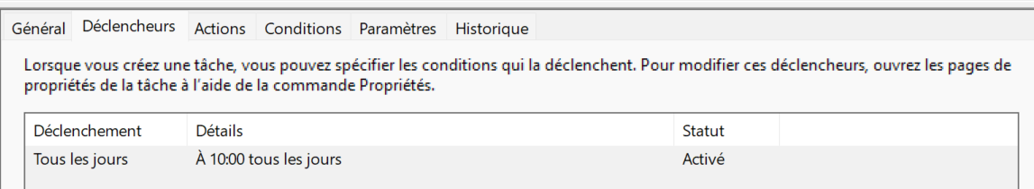
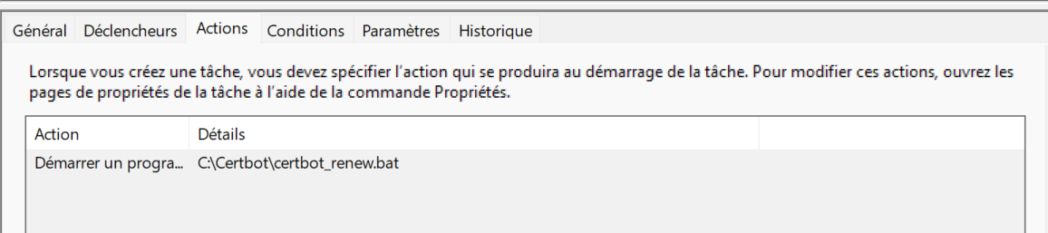

Apache Modification du fichier de configuration :

Modification du fichier http.conf
Dans le répertoire C:\apache24\conf fichier http.conf
Define SRVROOT "c:/Apache24"
ServerRoot "${SRVROOT}"

On teste http://funigo.fr
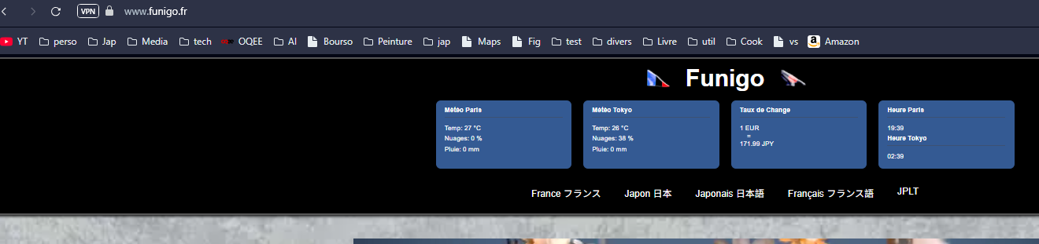

Activer le ssl pour https :

Fichier httpd.conf:

Décommenter

LoadModule ssl_module modules/mod_ssl.so
LoadModule socache_shmcb_module modules/mod_socache_shmcb.so

# Secure (SSL/TLS) connections
Include conf/extra/httpd-ssl.conf

# Virtual hosts
Include conf/extra/httpd-vhosts.conf

Fichier httpd-ssl.conf:

# Enable/Disable SSL for this virtual host.
SSLEngine on

# Server Certificate:
SSLCertificateFile "C:/Certbot/live/funigo.fr/fullchain.pem"

# Server Private Key:
SSLCertificateKeyFile "C:/Certbot/live/funigo.fr/privkey.pem"

Fichier httpd-vhosts.conf :
# Virtual Hosts
# Redirection de HTTP vers HTTPS pour www
<VirtualHost *:80>
ServerName www.funigo.fr
ServerAlias funigo.fr
Redirect permanent / https://www.funigo.fr/
</VirtualHost>
# Configuration principale pour HTTPS
<VirtualHost *:443>
ServerName www.funigo.fr
ServerAlias funigo.fr
# Configuration SSL/TLS
SSLEngine on
SSLCertificateFile "c:/Certbot/live/funigo.fr/fullchain.pem"
SSLCertificateKeyFile "c:/Certbot/live/funigo.fr/privkey.pem"
# Header de sécurité (recommandé) # Activer HSTS pour SEO
Header always set Strict-Transport-Security "max-age=63072000; includeSubDomains"
<IfModule mod_headers.c>
Header set Content-Security-Policy "default-src 'self'; \
script-src 'self'; \
style-src 'self' 'unsafe-inline'; \
connect-src 'self' https://api.open-meteo.com https://api.exchangerate-api.com https://worldtimeapi.org https://cdn.jsdelivr.net; \
img-src 'self' data:; \
font-src 'self' data:;"
Header set X-Frame-Options "SAMEORIGIN"
Header set X-Content-Type-Options "nosniff"
Header set Referrer-Policy "no-referrer-when-downgrade"
Header set Permissions-Policy "geolocation=(self), microphone=()"
</IfModule>
# Configuration du Reverse Proxy
# Ne pas interférer avec les requêtes de renouvellement de Certbot
ProxyPass /.well-known !
# Transférer toutes les autres requêtes vers l'application Node.js
ProxyPreserveHost On
ProxyRequests Off
ProxyPass / http://localhost:5000/
ProxyPassReverse / http://localhost:5000/
# Fichiers de log (adaptez les chemins si nécessaire)
ErrorLog "C:/Apache24/logs/funigo-error.log"
CustomLog "C:/Apache24/logs/funigo-access.log" common
</VirtualHost>

Explication :
Header always set Strict-Transport-Security "max-age=63072000; includeSubDomains"

Explication détaillée
- Strict-Transport-Security : Il s’agit d’un en-tête HTTP qui indique aux navigateurs que le site doit uniquement être accessible en HTTPS. Cela interdit les accès via HTTP et exige une connexion sécurisée.
- max-age=63072000 : Indique la durée (en secondes) pendant laquelle le navigateur doit considérer le domaine comme HTTPS uniquement. Ici, la valeur 63072000 correspond à 2 ans. Pendant cette période, même si l'utilisateur tape "http://", le navigateur le redirigera automatiquement en "https://"
- includeSubDomains : Cette directive optionnelle précise que la politique HSTS ne s’applique pas seulement au domaine principal, mais aussi à tous ses sous-domaines. Par exemple, si votre site est exemple.com, cela affectera aussi www.exemple.com, mail.exemple.com, etc..
- always set : Le paramètre always garantit que l’en-tête est envoyé pour chaque réponse, peu importe le contexte.
Header set Content-Security-Policy "default-src 'self'; \
script-src 'self'; \
style-src 'self' 'unsafe-inline'; \
connect-src 'self' https://api.open-meteo.com https://api.exchangerate-api.com https://worldtimeapi.org https://cdn.jsdelivr.net; \
img-src 'self' data:; \
font-src 'self' data:;"
- active la politique Content Security Policy (CSP) sur le serveur Apache. Elle permet de spécifier exactement quelles ressources un navigateur peut charger sur votre site afin de limiter les risques de sécurité, principalement contre les attaques XSS (Cross Site Scripting)

Directive | Signification
default-src 'self' | Par défaut, seules les ressources hébergées sur le même domaine sont autorisées.
script-src 'self' | Les scripts JavaScript doivent provenir du site lui-même, donc les scripts externes sont bloqués.
style-src 'self' 'unsafe-inline' | Les feuilles de style CSS doivent être chargées depuis le site lui-même. 'unsafe-inline' autorise aussi le CSS inline (attention, c'est moins sécurisé).
connect-src | Autorise les requêtes AJAX/fetch/WebSocket uniquement vers : le site lui-même (self), et ces API :  - https://api.open-meteo.com  - https://api.exchangerate-api.com  - https://worldtimeapi.org  - https://cdn.jsdelivr.net
img-src 'self' data: | Les images doivent provenir du site lui-même ou être intégrées via l’URL "data:" (images embarquées en base64 par exemple).
font-src 'self' data: | Les polices de caractères doivent provenir du site lui-même ou être intégrées par data:.
Header set X-Frame-Options "SAMEORIGIN"
Header set X-Content-Type-Options "nosniff"
Header set Referrer-Policy "no-referrer-when-downgrade"
Header set Permissions-Policy "geolocation=(self), microphone=()"
</IfModule>
1. Header set X-Frame-Options "SAMEORIGIN"
- But : Protège contre le clickjacking en empêchant qu’une page de votre site soit chargée dans un cadre <frame> ou <iframe> sur un autre site.
- Signification de "SAMEORIGIN" : La page ne peut être affichée dans un iframe que si celui-ci appartient au même domaine d’origine (même domaine, protocole, port). Cela autorise le framing interne mais pas depuis des sites tiers.
- Effet : Empêche un site malveillant d’inclure votre page dans un cadre pour tromper l’utilisateur et récupérer des clics sensibles.
- Valeurs alternatives :
  - DENY (empêche totalement l’affichage en iframe),
  - ALLOW-FROM uri (autorise spécifiquement un domaine — peu supporté aujourd’hui et majoritairement obsolète).
2. Header set X-Content-Type-Options "nosniff"
- But : Prévenir que les navigateurs interprètent incorrectement le type MIME d’un fichier.
- Signification de "nosniff" : Empêche le navigateur de faire du "content sniffing", c’est-à-dire deviner un type de contenu différent de celui indiqué dans l’en-tête Content-Type.
- Effet : Protège contre certaines attaques basées sur le détournement de type MIME (par exemple, exécuter du code malveillant déguisé en fichier texte).
- Recommandation : Toujours activer ce header pour renforcer la sécurité des contenus.
3. Header set Referrer-Policy "no-referrer-when-downgrade"
- But : Contrôler quelles informations du référent HTTP (URL de la page d’origine) sont transmises lors des requêtes.
- Signification : Le navigateur envoie l’URL référente seulement si la requête se fait vers une URL sécurisée (HTTPS). Si la requête est vers une URL moins sécurisée (HTTP), il ne transmet pas le référent.
- Effet : Protège la vie privée en évitant d’exposer des URLs sécurisées lors d’une navigation vers des sites non sécurisés, tout en permettant le passage du référer sur le même niveau de sécurité.
4. Header set Permissions-Policy "geolocation=(self), microphone=()"
- But : Contrôle fin des permissions API accessibles via le navigateur.
- Signification :
  - geolocation=(self) : Seul le site lui-même (même origine) est autorisé à accéder à la géolocalisation.
  - microphone=() : Aucune origine (même pas la même) n’a accès à l’API microphone.
- Effet : Limite les accès aux API sensibles, améliorant la confidentialité et la sécurité des utilisateurs.

En résumé
Ces en-têtes HTTP configurés dans Apache renforcent la sécurité en protégeant :
- le site contre le clickjacking (X-Frame-Options),
- la manipulation du type de contenu (X-Content-Type-Options),
- la confidentialité des données référentes (Referrer-Policy),
- le contrôle d’accès aux APIs sensibles (Permissions-Policy).
Ils sont essentiels pour sécuriser une application web moderne et protègent à la fois le site et ses utilisateurs.

# Configuration du Reverse Proxy
# Ne pas interférer avec les requêtes de renouvellement de Certbot
ProxyPass /.well-known !
# Transférer toutes les autres requêtes vers l'application Node.js
ProxyPreserveHost On
ProxyRequests Off
ProxyPass / http://localhost:5000/
ProxyPassReverse / http://localhost:5000/
sert à exclure le chemin /.well-known du reverse proxy configuré avec ProxyPass.
Explication détaillée

1. ProxyPass /.well-known !

- ProxyPass est une directive utilisée pour configurer un reverse proxy, c’est-à-dire faire suivre (proxy) les requêtes reçues par Apache vers un backend (exemple : un serveur d’application local ou distant).
Cela signifie que toute requête vers une URL commençant par /.well-known sera gérée directement par Apache (par exemple pour servir des fichiers locaux, souvent utilisés pour la validation SSL via Let’s Encrypt).
- Cette exclusion est souvent utilisée pour des sous-répertoires importants technologies comme Let’s Encrypt, qui utilise /.well-known/acme-challenge/ pour la validation automatique des certificats SSL. On veut donc que les fichiers pour cette validation soient servies localement et non proxyfiés vers un backend.

2. ProxyPreserveHost On

- Cette directive fait en sorte qu’Apache transmette l’en-tête Host original de la requête au serveur backend (ici localhost:5000).
- Cela permet au serveur backend d’être conscient du domaine original demandé, utile notamment pour les applications web qui dépendent du nom d’hôte.
- Sans cette directive, Apache remplacerait l’en-tête Host par l’adresse du serveur backend, ce qui peut poser problème dans certains cas.

3. ProxyRequests Off
- Cette directive désactive la fonction de proxy ouvert (forward proxy).
- Apache ne va pas accepter de requêtes de proxy classiques venant de clients, mais uniquement agir comme un reverse proxy (rediriger des requêtes vers un backend configuré).
- C’est une mesure de sécurité essentielle pour éviter que votre serveur soit utilisé comme un proxy ouvert par des tiers.

4. ProxyPass / http://localhost:5000/
- Redirige (proxy) toutes les requêtes arrivant sur la racine / du serveur Apache vers le serveur backend à l’adresse http://localhost:5000/.
- Concrètement, une requête sur http://votre-serveur/somepath sera envoyée vers http://localhost:5000/somepath.

5. ProxyPassReverse / http://localhost:5000/
- Cette directive ajuste les en-têtes HTTP dans les réponses du backend.
- Elle modifie notamment les headers Location et Content-Location pour qu’ils correspondent à l’URL publique du proxy plutôt qu’à celle du backend.
- Cela garantit que les redirections et liens dans les réponses sont corrects pour le client final.

Création d’un email pour SEO

Compte AdminFunigo@funigo.fr

Vérification par le site https://securityheaders.com
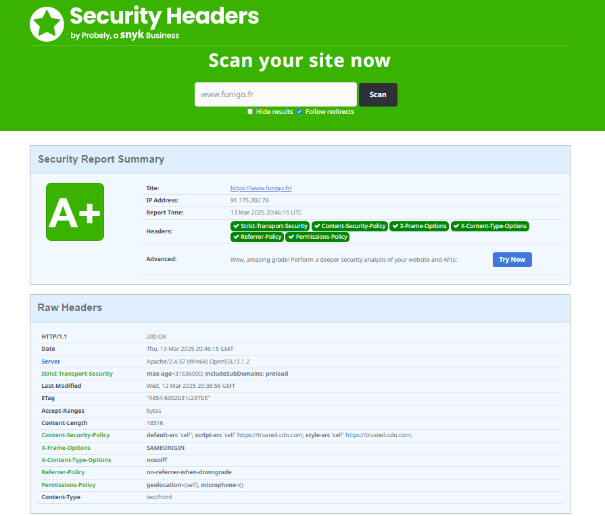
xxxxxx
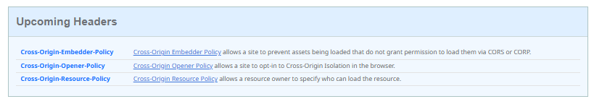

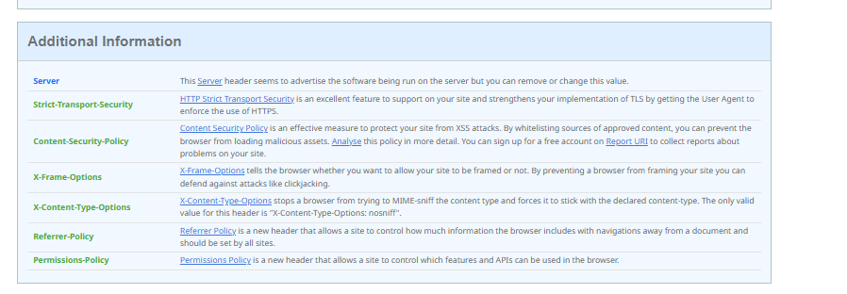

Google Search modification du DNS
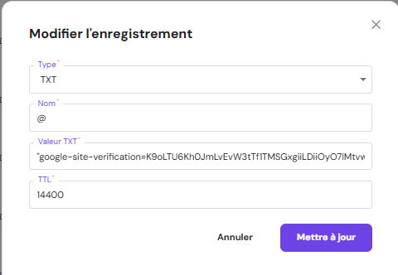

Fichier robots.txt
# Bloque tous les robots d'accéder à toutes les pages
User-agent: *
Disallow: /
# Autorise tous les robots à accéder à toutes les pages
User-agent: *
Allow: /
# Bloque un dossier spécifique pour tous les robots
User-agent: *
Disallow: /dossier-prive/
# Bloque un fichier spécifique pour tous les robots
User-agent: *

Disallow: /fichier-secret.html
# Bloque un dossier spécifique pour un robot spécifique
User-agent: Googlebot
Disallow: /dossier-googlebot/
# Indique l'emplacement du sitemap
Sitemap: http://www.votresite.com/sitemap.xml

- User-agent: * : Cette directive s'applique à tous les robots.
- Disallow: / : Bloque l'accès à toutes les pages du site.
- Allow: / : Autorise l'accès à toutes les pages du site.
- Disallow: /dossier-prive/ : Bloque l'accès à tous les robots à un dossier spécifique.
- Disallow: /fichier-secret.html : Bloque l'accès à tous les robots à un fichier spécifique.
- User-agent: Googlebot : Applique les directives suivantes uniquement pour le robot de Google.
- Disallow: /dossier-googlebot/ : Bloque l'accès au dossier /dossier-googlebot/ uniquement pour Googlebot.
- Sitemap: http://www.votresite.com/sitemap.xml : Indique l'emplacement du sitemap.

Créer un fichier sitemap.xml

- Comprendre la Structure de votre Site
  - Notez toutes les pages importantes que vous souhaitez inclure dans le sitemap.
- Créer un Fichier XML
  - Un sitemap est généralement un fichier XML, qui liste les URLs de votre site, la date de dernière modification, la fréquence attendue des modifications et la priorité de la page.
- Écrire le Fichier XML (Exemple Basique)
Utiliser un Générateur de Sitemap Automatique
  - Si votre site est grand ou dynamique, il est plus pratique d'utiliser un générateur de sitemap. Voici quelques outils en ligne populaires :
    - XML-Sitemaps.com : XML Sitemaps
    - Screaming Frog SEO Spider : Screaming Frog
    - Yoast SEO pour WordPress : Si vous utilisez WordPress, le plugin Yoast SEO peut générer un sitemap automatiquement.
- Télécharger le Fichier sitemap.xml sur votre Serveur
  - Une fois le fichier sitemap.xml créé, téléchargez-le à la racine de votre site web (par exemple, http://www.votresite.com/sitemap.xml).
- Ajouter le Sitemap à Google Search Console
  - Connectez-vous à .Google Search Console
  - Sélectionnez votre site.
  - Allez dans "Sitemaps".
  - Soumettez l'URL de votre sitemap (par exemple, http://www.votresite.com/sitemap.xml).
Vérification et Maintenance

- Vérifiez votre Sitemap :

Vérification et Maintenance

- Vérifiez votre Sitemap :



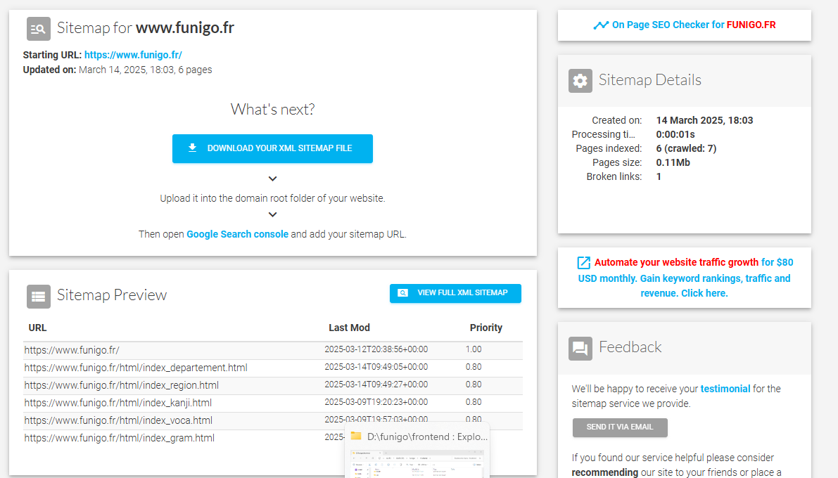

Le fichier sitemap.xml
<?xml version="1.0" encoding="UTF-8"?>
<urlset
xmlns="http://www.sitemaps.org/schemas/sitemap/0.9"
xmlns:xsi="http://www.w3.org/2001/XMLSchema-instance"
xsi:schemaLocation="http://www.sitemaps.org/schemas/sitemap/0.9
http://www.sitemaps.org/schemas/sitemap/0.9/sitemap.xsd">
<!-- created with Free Online Sitemap Generator www.xml-sitemaps.com -->
<url>
<loc>https://www.funigo.fr/</loc>
<lastmod>2025-03-12T20:38:56+00:00</lastmod>
<priority>1.00</priority>
</url>
<url>
<loc>https://www.funigo.fr/html/index_departement.html</loc>
<lastmod>2025-03-14T09:49:05+00:00</lastmod>
<priority>0.80</priority>
</url>
<url>
<loc>https://www.funigo.fr/html/index_region.html</loc>
<lastmod>2025-03-14T09:49:27+00:00</lastmod>
<priority>0.80</priority>
</url>
<url>
<loc>https://www.funigo.fr/html/index_kanji.html</loc>
<lastmod>2025-03-09T19:20:23+00:00</lastmod>
<priority>0.80</priority>
</url>

<url>
<loc>https://www.funigo.fr/html/index_voca.html</loc>
<lastmod>2025-03-09T19:57:03+00:00</lastmod>
<priority>0.80</priority>
</url>
<url>
<loc>https://www.funigo.fr/html/index_gram.html</loc>
<lastmod>2025-03-14T09:47:34+00:00</lastmod>
<priority>0.64</priority>
</url>
</urlset>

Google Search Ajouter le fichier dans google search

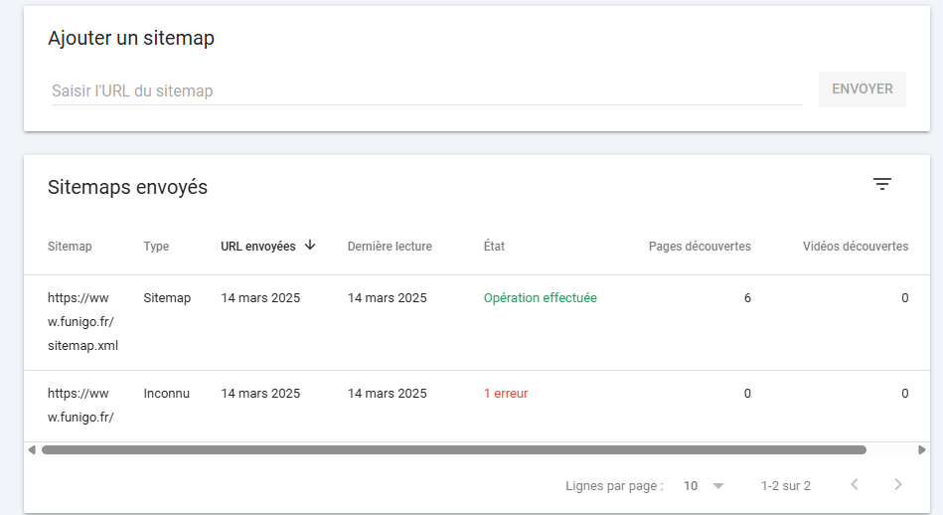

SEO Site pour vérifier
Voici quelques sites gratuits pour vérifier le SEO de votre site web :
- IONOS SEO Checker : Cet outil permet d'analyser gratuitement le référencement de votre site web. Il suffit d'entrer l'adresse de votre site pour obtenir une analyse complète des aspects SEO on-page et off-page, ainsi que des recommandations pour améliorer votre classement dans les moteurs de recherche

- Ubersuggest par Neil Patel : Ubersuggest est un outil SEO gratuit qui permet de vérifier les backlinks de votre site et d'analyser l'autorité de votre domaine. Il est simple d'utilisation et fournit des informations précieuses pour optimiser votre référencement

- SEMrush On Page SEO Checker : Cet outil offre une analyse détaillée des pages de votre site pour identifier les erreurs SEO et proposer des idées d'amélioration. Il intègre des données techniques et des suggestions pour optimiser le contenu, les backlinks, et les titres de pages

- Sitechecker : Sitechecker consolide toutes les données de performance SEO organique de votre site en un seul tableau de bord. Il offre des outils pour surveiller, analyser et optimiser le référencement de votre site, ainsi que des alertes par e-mail en cas de problème critique

- Small SEO Tools : Ce site propose un outil gratuit pour vérifier le score SEO de votre site. Il analyse des aspects tels que la vitesse des pages, les partages sociaux, les titres, les descriptions et les erreurs potentielles.

Connexion à la base

Les paramètres de connexion.
DB_HOST = 127.0.0.1
DB_USER = japadmin
DB_PASSWORD = jap_2010
DB_DATABASE = jap

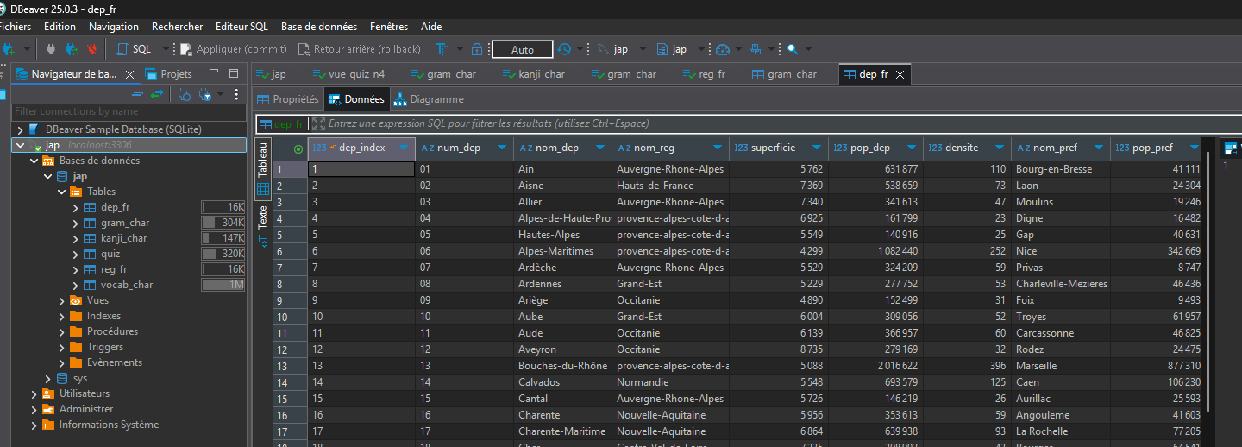

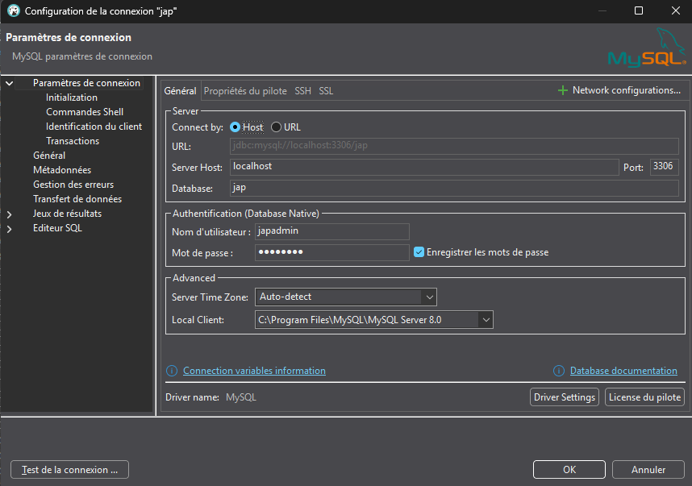

Connexion à la base par powershell

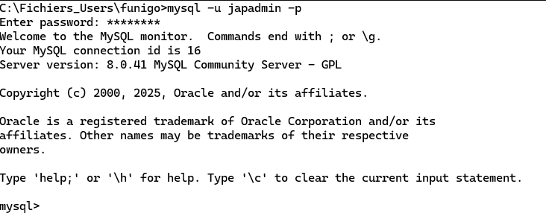

Les commandes SQL

Voir les tables de la base
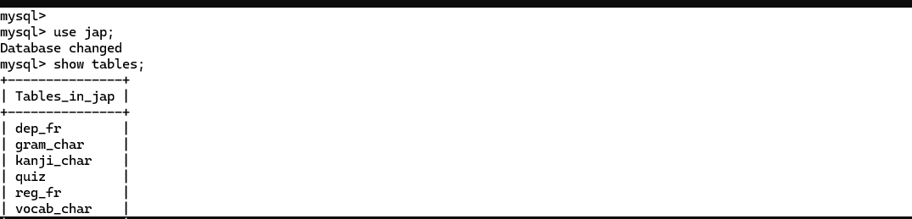

Creation de la table exemple gram_char
CREATE TABLE jap.gram_char (
gram_index INT AUTO_INCREMENT NOT NULL PRIMARY KEY,
niveau VARCHAR(5) NULL,
titre VARCHAR(100) NULL,
nom VARCHAR(250) NULL,
description VARCHAR(400) NULL,
construction VARCHAR(400) NULL,
exemple VARCHAR(400) NULL
)
ENGINE=InnoDB
DEFAULT CHARSET=utf8mb4
COLLATE=utf8mb4_ja_0900_as_cs;

Modifier les caractéristique d’une table
ALTER TABLE gram_char
MODIFY COLUMN titre TEXT;

Description d’une table
mysql> desc gram_char;
+--------------+--------------+------+-----+---------+----------------+
| Field | Type | Null | Key | Default | Extra |
+--------------+--------------+------+-----+---------+----------------+
| gram_index | int | NO | PRI | NULL | auto_increment |
| niveau | varchar(10) | YES | | NULL | |
| titre | varchar(100) | YES | | NULL | |
| nom | text | YES | | NULL | |
| description | text | YES | | NULL | |
| construction | text | YES | | NULL | |
| exemple | text | YES | | NULL | |
+--------------+--------------+------+-----+---------+----------------+
7 rows in set (0.00 sec)

Supprimer une table
DELETE FROM vocab_char;

Effacer les données d'une table
DELETE FROM vocab_char;

Compter les lignes d'une table
SELECT COUNT(*) AS nombre_de_lignes FROM vocab_char;

Charger des données dans une table
LOAD DATA INFILE 'C:/ProgramData/MySQL/MySQL Server 8.0/Uploads/Grammaire_JLPT_N5_Copilote_CLEAN.csv'
INTO TABLE gram_char
FIELDS TERMINATED BY ';'
ENCLOSED BY '"'
LINES TERMINATED BY '\n'
IGNORE 1 LINES
(niveau, titre, nom, description, construction, exemple)

Rénuméroter la colonne index
SET @new_id = 0;
UPDATE vocab_char SET voca_index = (@new_id := @new_id + 1);
- Initialise une variable @new_id à 0.

Sauvegarder la table dans un fichier
Voir le répertoire secure_file_priv
SHOW VARIABLES LIKE 'secure_file_priv';
+--------------------+------------------------------------------------------------------------+
| Variable_name | Value |
+--------------------+-----------------------------------------------------------------------+
| secure_file_priv | C:\ProgramData\MySQL\MySQL Server 8.0\Uploads\ |
+-------------------+------------------------------------------------------------------------+

SELECT *
INTO OUTFILE 'C:/ProgramData/MySQL/MySQL Server 8.0/Uploads/vocab_char.csv'
FIELDS TERMINATED BY ','
ENCLOSED BY '"'
LINES TERMINATED BY '\n'
FROM vocab_char;

Export de la structure de la base

mysqldump -u root -pmysql_2010 --no-data jap > "C:/Fichiers_Users/funigo/doc/base-jap/structure-jap-$timestamp.sql"
mysqldump: [Warning] Using a password on the command line interface can be insecure.
PS C:\Users\fredr> mysqldump -u root -p --no-data jap > "C:/Fichiers_Users/funigo/doc/base-jap/structure-jap-$timestamp.sql"
Enter password: **********

